[国家重点研发计划支持，中国医科大学附属盛京医院Liu Caixia的论文被撤稿，因流式细胞术数据与无关论文数据惊人相似](https://mp.weixin.qq.com/s?__biz=Mzk1NzE0NTE5Mg==&mid=2247488600&idx=1&sn=38c7e363e3a78f8fa443540bd9d98b60&chksm=c2ce903b37d7fbbfee45314ba7bde704d24db245d655051623be50a896f10cd1b2287f923767&scene=126&sessionid=1742746376)

净研行动[净研行动](javascript:void(0);)2025-03-18 16:29:15浙江

**01**

**问题论文**

标题：The role of Zeb1 in the pathogenesis of morbidly adherent placenta

期刊：Molecular Medicine Reports

单位：中国医科大学附属盛京医院

发表时间：2019年7月12日

DOI: 10.3389/fonc.2020.533176

撤稿原因：图3C中展示的某些流式细胞术测定数据，与另一家研究机构的不同作者所写的一篇待发表论文中已提交的数据惊人地相似。

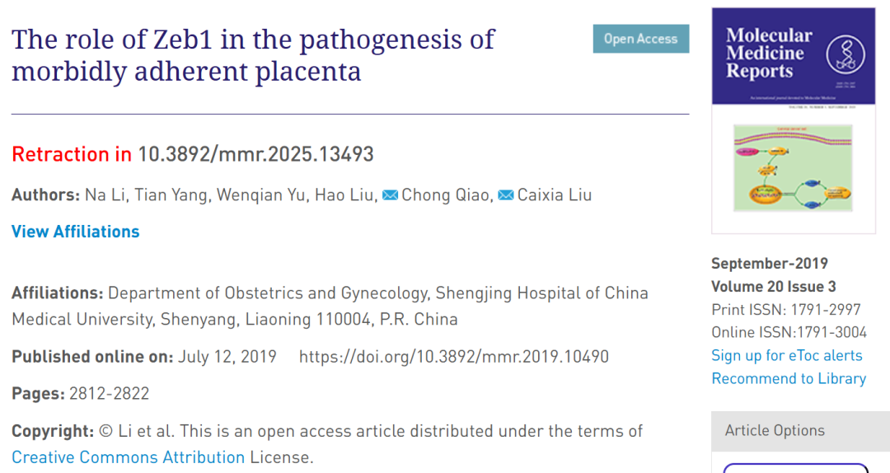

本研究工作得到了国家重点研发计划生殖健康及重大出生缺陷防控研究（项目编号：2016YFC1000404，受助人：Chong Qiao）以及辽宁省教育厅科技项目（项目编号：LS201611，受助人：Na Li）的支持。

**02**

**具体说明**

① 图2C,3C的流式细胞术图出现在三篇无关论文中。

图2C,3C（本文）

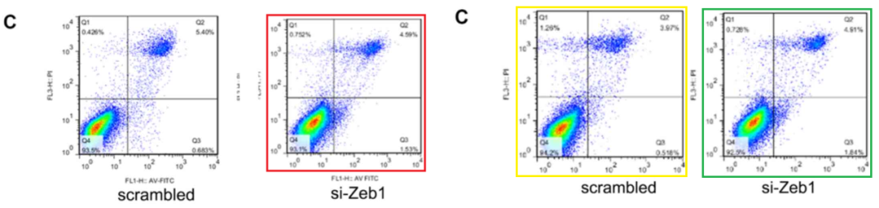

图6B（doi: 10.3892/or.2019.7381）[retracted]

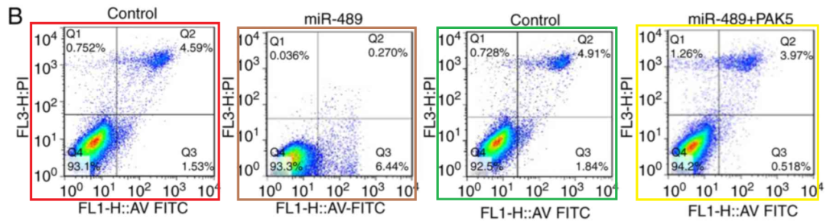

图2C，5B（doi: 10.1186/s12935-021-02063-y）

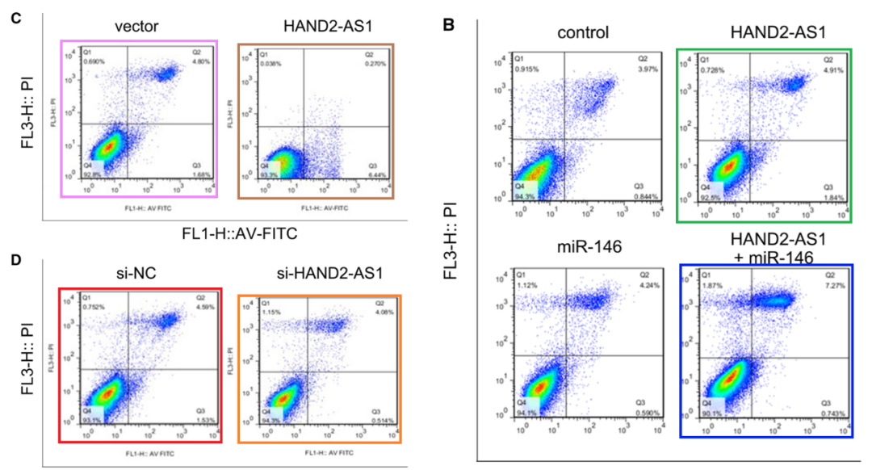

图4F，G（doi: 10.18632/aging.102286）

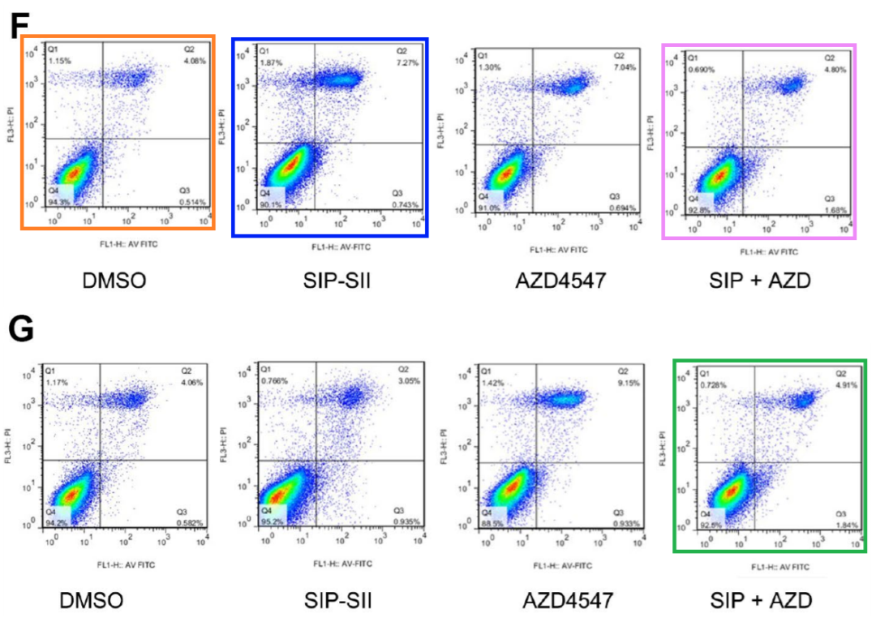

**03**

**处理结果**

论文发表后，一位细心的读者向编辑指出，论文第2817页图2C和第2818页图3C中展示的某些流式细胞术测定数据，与另一家研究机构的不同作者所写的一篇待发表论文中已提交的数据惊人地相似。鉴于上述论文中引起争议的数据在提交给《Molecular Medicine Reports》期刊之前已处于待发表状态，编辑决定撤回该论文。编辑曾要求作者对这些疑虑进行解释，但编辑部未收到任何回复。编辑对因此给读者带来的不便表示歉意。

**参考信息**

https://www.spandidos-publications.com/10.3892/mmr.2019.10490

提供线索或对推文存在疑义，请联系邮箱：jxscuijian@163.com





**微信搜一搜**



 净研行动